幼兒園餐點食物內容及營養基準草案 104.3.17.
一、幼兒園餐點食物內容及營養建議量
(一) 營養建議量
 | 2-3歲 | 4-6歲
熱量(大卡) | 550 | 700
熱量的基準：以男女DRIs稍低～適度熱量平均值乘上4/9
蛋白質(公克) | 21 | 26
蛋白質的基準：以幼兒期營養之飲食建議量推算，約占總熱量之15%
脂肪(公克) | 18 | 23
脂肪的基準：占熱量平均值≦30％
醣類(公克) | 77 | 96
醣類的基準：占熱量平均值55-60%
鈣 | 220 | 270
鈣的基準：以男女DRIs建議量之4/9
鈉 | 550 | 700
鈉的基準：以一卡熱量一毫克計算

(二)食物份量及內容
食物類別 | 2-3歲 | 4-6歲 | 食物內容說明
全穀根莖類 | 3.5份 | 5份 | 未精緻1/3以上  (包括糙米、全大麥片、全燕麥片、糙薏仁、 紅豆、綠豆、芋頭、地瓜、玉米、馬鈴薯、南瓜、山藥、豆薯等)
豆魚肉蛋類 | 1.5份 | 1.5份 | 豆製品包括毛豆、黃豆、黑豆或其製品  如豆腐、豆乾、干絲、百頁、非油炸豆皮，  每週供應1份以上
豆魚肉蛋類 | 1.5份 | 1.5份 | 魚類(包括各式海鮮)，每週供應至少1/2份
豆魚肉蛋類 | 1.5份 | 1.5份 | 豆魚肉蛋類半成品如各式丸類、蝦捲、香腸、火腿、熱狗、  三層肉、重組雞塊、麵筋泡、炸豆皮、仿肉製品等，  每週供應不超過5次
低脂乳品類 | 0.5份 | 0.5份 | 供應鮮奶、保久乳、奶粉沖泡，  不含調味乳與稀釋乳酸飲料，  可兩天供應1份
蔬菜類 | 1份 | 1.5份 | 深色蔬菜必須超過1/3
水果類 | 1份 | 1份 | 以供應新鮮水果原則，減少供應100%果汁
油脂與堅果種子類 | 1.5份 | 2份
註：依據為國人膳食營養素參考攝取量第七版 （100年）及幼兒期營養之幼兒一日飲食建議量。
二、幼兒園餐點注意事項
(一)設計方面：
- 提供符合幼兒園餐點營養基準的食物份量，建議分配如下：
食物類別 | 2-3歲 |  | 4-6歲
 | 午餐(份) | 早點及午點(份) | 午餐（份） | 早點及午點(份)
全穀根莖類 | 2.5 | 1 | 3 | 2
豆魚肉蛋類 | 1 | 0.5 | 1 | 0.5
低脂乳品類 |  | 0.5 |  | 0.5
蔬菜類 | 0.5 | 0.5 | 1 | 0.5
水果類 |  | 1 |  | 1
油脂與堅果種子類 | 1 | 0.5 | 1.5 | 0.5
- 應多選擇當季、在地、多樣化食材，並鼓勵幼兒嘗試新食物。
- 提供易咀嚼、易消化、少刺激的食物。
- 高油糖鹽食品，如甜甜圈、沙其瑪、薯條及薯餅、油飯、米血糕、牛
角麵包、可頌麵包、夾心餅乾、菠蘿麵包、仙貝、培根、甜不辣.......
等，每週不超過5次。
- 鼓勵幼兒多喝白開水，不提供含糖飲料及含咖啡因飲品，如可可、麥芽
飲品、紅茶、奶茶、各式茶凍及咖啡凍。
- 甜品應以低糖之全穀根莖類為宜，如綠豆湯、地瓜湯、紅豆湯、
八寶粥、紫米粥、燕麥粥、南瓜粥、香芋湯、蓮子湯等。
- 供應給具過敏體質的之幼兒，應注意易引起過敏的食物(如：蝦、蟹、
芒果、花生、牛奶、蛋及其製品)。
- 考量實際菜單設計之可行性及方便性，每類食物供應量可於每週間調
整，平均每日供應量在建議值正負10％。
- 食材應優先採用符合食品安全衛生管理法等相關法令，並具政府或公 正專業機構認、驗證之標章；無驗證標章者，應具有工廠登記食品業者產製或檢附一年內有效之食品衛生標準檢驗、來源或合格證明。
(二)製備方面：
- 製備時避免幼兒造成哽塞的危險，注意食材體積應適中，堅果種子類
應注意供應型態。
- 盡量選擇清淡的烹調方式：如蒸、涮、燙、煮、烤、涼拌。
(三)環境與教育方面：
- 幼兒進食的時候，應營造安靜放鬆的環境。
- 教導幼兒細嚼慢嚥，但盡量不要以菜湯拌飯，以訓練咀嚼能力。
- 幼兒對於陌生食物容易產生排斥的態度，供應從少量開始，循序漸進
訓練幼兒對各種食物的接受度。
- 老師宜配合飲食教育，鼓勵幼兒嘗試吃不喜歡的食物，才能飲食均衡
多樣化。
- 不宜以食物作為獎勵方式。
- 公佈菜單時，除菜名外，應列出菜餚之食材內容，並請家長配合，供
應幼兒園未提供的食物，使幼兒能獲得適量、均衡、多樣化的健康飲
食。
附件:各類食物份量說明
食物種類 | 份量說明
全穀根莖類1份  （重量為可食重量） | =糙米飯、雜糧飯、米飯1/4碗(50公克)  =熟麵條、小米稀飯、燕麥粥半碗  =米、大麥、小麥、蕎麥、燕麥、麥粉、麥片20公克  =中型芋頭 1/4個(55公克)、小蕃薯半個(55公克)  =全麥饅頭1/3個(30公克)或全麥土司1/2片(25公克)  =玉米1/3根(70公克)、中型馬鈴薯半個
豆魚肉蛋類1份  （重量為可食重量） | =黃豆(20公克)或毛豆(50公克)或黑豆(20克)  =無糖豆漿1杯(260毫升)  =傳統豆腐3格(80公克)或嫩豆腐半盒(140公克)  或小方豆干1又1/4片(40公克)  =魚(35公克)或蝦仁(30公克)  =牡蠣(65公克)或文蛤(60公克)或白海參(100公克)  =去皮雞胸肉(30公克)  或鴨肉、豬小里肌肉、羊肉、牛腱(35公克)  =雞蛋1個(65公克購買重量)
低脂乳品類1份 | =低脂或脫脂牛奶1杯(240毫升)  =低脂或脫脂牛奶3湯匙(25公克)  =低脂乳酪(起司)1又3/4片(35公克)
蔬菜類１份  （重量為可食重量） | =煮熟後相當於直徑15公分盤一碟或大半碗  =收縮率較高的蔬菜如莧菜、地瓜菜等，煮熟後約占半碗  =收縮率較低的蔬菜如芥藍菜、青花菜等，煮熟後約占半2/3碗
水果類１份  （重量為購買量） | =紅西瓜(365公克)、小玉西瓜(320公克)、美濃瓜(245公克)  =椪柑、桶柑(190公克)、聖女蕃茄(175公克)、水蜜桃(150公克)  =木瓜、百香果(190公克)、櫻桃(85公克)、加州李(110公克)  =粗梨、棗子(140公克)、奇異果(125公克)、香蕉(95公克)  =青龍蘋果、葡萄(130公克)  =愛文芒果、哈密瓜(225公克)
油脂與堅果種子類1份  （重量為可食重量） | =芥花油、沙拉油等各種烹調用油一茶匙(5公克)  =黑(白)芝麻(8公克)  =沙拉醬2茶匙(10公克)  =蛋黃醬1茶匙(5公克)
註：參考國民健康署幼兒期營養單張。
2-3歲
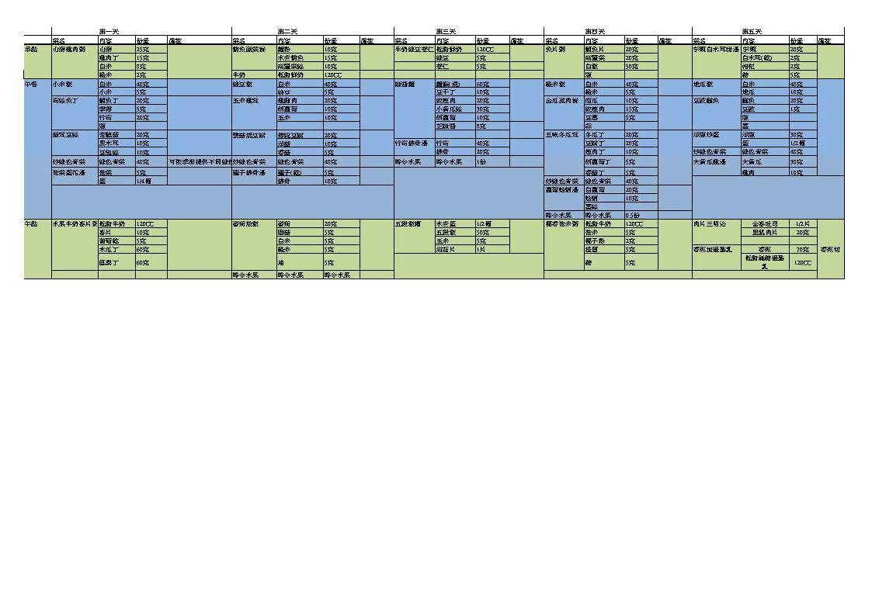
4-6歲
